Télépermanence et télé-atelier n° 15
du 16 janvier 2021

Information

Ce télé-atelier n° 15 est le dernier de cette période de confinement. J’espère qu’il vous a intéressé et vous a donné envie de partir le plus vite possible à la pêche. Ce que je vous ai présenté résulte de mon expérience et n’est, bien sûr, qu’une approche personnelle que j’ai souhaité partager. Il y a bien d’autres façons de traiter ces différents sujets : le lecteur pourra ainsi se faire sa propre idée et voir ce qui lui convient le mieux.

Nous réfléchissons aux suites à donner notamment pour les ateliers du samedi et les ateliers mensuels si les mesures concernant le nombre de personnes pouvant se rassembler sont maintenues. Vous en serez informés le plus rapidement possible.

Patrick Alves

Les leurres

Après avoir présenté les différents appâts, il nous reste à faire un tour d’horizon des leurres.

Remarques préliminaires :

Si la principale fonction d’un leurre est d’attraper du poisson, sa première mission, qui est très souvent réussie, est bien celle d’attraper le pêcheur !

Il faut bien comprendre que le marché des leurres est un marché en plein essor, et que, comme dans beaucoup de domaine, nous nous retrouvons chaque année avec de nouvelles collections et peut-être bientôt avec une collection « printemps », une spéciale « été », une autre « automne » et une « hiver » : leur but n’est pas seulement de leurrer le poisson … !!!!

Dans le même ordre d’idée, les anguillons pour la pêche du lieu sont toujours aussi efficaces et, eux non plus, ne datent pas d’hier.

Pour compléter mon propos, je ne connais pas beaucoup de documents à caractère scientifique qui vantent la mémoire des poissons …Je pense qu’un poisson peut être méfiant, avoir peur, transmettre du stress mais par rapport à une situation présente.
Bref sur le comportement des poissons par rapport à nos leurres il faut en prendre et en laisser.

La seule règle, qui à mon avis doit être respectée, est qu’un appât ou un leurre, pour qu’il soit attractif pour le poisson, doit être le plus naturel possible par rapport au milieu où il se trouve.

Pour s’y retrouver parmi la multitude de leurres, nous pouvons les classer par grandes catégories :
- Les leurres durs ;
- Les leurres souples ;
- Les cuillères et les jigs ;
- Les mouches ;
- Les inchikus, kaburas, madaïs , tenyas … ;
- Les turlutes.

1. Les leurres durs

Les leurres durs sont essentiellement utilisés pour pêcher dans les couches d’eau de surface ou proches de la surface.
Ils sont armés de deux ou trois hameçons triples suivant la taille du leurre.
Le choix des leurres durs devient rapidement un casse-tête et nécessite de bien savoir l’espèce de poisson recherchée.

Le choix d’un leurre dur se fait en fonction de la couche d’eau que le pêcheur souhaite explorer :
- Pêche en surface ;
- Pêche de subsurface, pêche dans la première couche inférieure de la surface jusqu’à 1 mètre - 1,50 mètre ;
- Pêche dans les 3 à 5 mètres sous la surface.

- Pour la pêche en surface, il faut employer trois familles de leurres :

- Leurres à hélice : en voilà une idée !!!!! et oui, amis, ce n’est pas parce que c’est ancien que ce n’est plus d’actualité. Au contraire, ce type de leurre semble retrouver toute sa place dans la grande famille des leurres.
Ces leurres ont la caractéristique de générer, de par la rotation des hélices, beaucoup de bruit et des mouvements d’eau importants (génération de nombreuses gouttelettes d’eau et des déplacements de la masse d’eau), ce qui ne peut qu’éveiller la curiosité et l’agressivité des poissons.
Ils peuvent s’utiliser par mer calme avec des leurres à hélice de petites tailles (de 60 à 80 mm) ou par mer agitée avec des leurres de tailles supérieures (de 90 à 120 mm).
Lors du lancer, il faut penser à arrêter le vol du leurre avant qu’il ne touche l’eau pour éviter les emmêlements et commencer à mouliner immédiatement pour ramener le leurre sur plusieurs mètres avant de faire une pause.
Il faut commencer à récupérer canne haute et la baisser progressivement pour pouvoir pêcher jusqu’au plus près de bateau. Attention, les touches peuvent de produire dans les tous derniers mètres.

- Poppers : le popper est un leurre de surface qui se caractérise par une tête creuse (concave) qui permet, lorsque le pêcheur tire sur sa ligne, de générer une gerbe d’eau et qui, au niveau sonore, émet un pop d’où le nom de ce type de leurre.
Il faut s’habituer à son maniement : la récupération du leurre se fait en linéaire ; la difficulté à surmonter est de bien coordonner le tirer sur la ligne avec la vitesse de récupération. Il faut faire des tirers canne basse avec des coups de scion sans oublier de faire des pauses avant de recommencer.
Le maniement du leurre canne haute est tout à fait possible mais nécessite, à mon avis, un peu d’expérience avant de la pratiquer.
Attention, la touche se produit assez souvent juste après une pause à la reprise de l’animation.
Plus le popper se rapproche du bateau, plus la canne doit être basse.
Ses conditions d’utilisation sont multiples : il peut s’utiliser sur des chasses, par mer calme ou par mer agitée. Le bruit qu’il génère peut faire monter un poisson qui se tient à 10 mètres sous la surface, ce qui provoque une forte montée d’adrénaline lors de la montée du poisson et la touche.
La taille du leurre dépend de l’état de la mer et du poisson recherché. Il s’utilise pour la pêche du bar mais également pour la pêche du thon.

- Stickbait : le stickbait est le type de leurre dur le plus utilisé soit pour pêcher en surface soit en subsurface c’est-à-dire juste sous la surface, soit dans les couches d’eau plus profondes : dans ce cas ils sont munis d’une bavette qui est plus ou moins longue et qui détermine la profondeur de nage.
Certains jerkbaits coulent naturellement lorsqu’ils ne sont pas animés et se dénomment les lipless minnows.
Les jerkbaits se présentent avec une petite bavette et permettent de pêcher dans la couche d’eau de 1 à 4 mètres.
Pour les couches d’eau plus profondes, les pêcheurs utilisent des longbill minnows qui peuvent descendre jusqu’à 8 mètres.

Pratiquement tous les stickbaits sont dotés d’un effet rolling qui fait que le leurre, en plus de sa profondeur de nage, tangue de droite à gauche à la récupération.

Quelle grosseur ?
La taille du leurre dur est fonction de l’espèce de poisson recherchée (du bar au thon) mais également des conditions de pêche ; plus les conditions sont difficiles plus le volume du leurre sera important.

Quelle couleur ?
La couleur des leurres est un très vaste sujet qui, à mon avis, n’est pas près d’être tranché.
Pour commencer, le plus simple est de choisir des leurres qui ressemblent le plus aux proies présentes sur le lieu de pêche.
La question qui se pose naturellement est bien de savoir pourquoi un prédateur va attaquer mon leurre plutôt qu’une proie naturelle ? Un prédateur attaque une proie généralement pour trois raisons :
- Parce qu’il est en phase d’alimentation ;
- Parce qu’il est surpris, défend son territoire et développe un réflexe d’agressivité ;
- Parce que l’occasion est trop belle pour s’alimenter sans se fatiguer.

Nous savons aussi que la couleur d’une proie résulte de l’évolution des espèces et que, si les poissons ont un dos foncé et un ventre blanc, c’est bien pour se camoufler le dos pour éviter les oiseaux et se camoufler le ventre pour se protéger des attaques des poissons prédateurs qui arrivent dans la majorité des cas du fond de la mer.
Oui, très bien, mais pourquoi dans ce cas, nos chers leurres durs sont-ils très souvent décorés comme un vrai poisson ? La logique voudrait que, pour que notre leurre dur soit le plus efficace possible, sa coloration favorise sa vision par les prédateurs et donc sombre sur le ventre. Je ne me risquerai pas à aller juste qu’à ce qu’ils aient le dos clair à moins que votre sport préféré soit d’attraper des oiseaux de mer avec votre leurre dur. Mais je connais quelques pêcheurs qui ont vécu cette expérience ….

Personnellement, pour les stickbaits, j’ai simplifié le choix : je ne pêche qu’avec des leurres de couleur blanche ou très légèrement teintés munis d’hameçons simples lorsque le coloris existe.

Quelques exemples de ma boite de pêche : mes leurres durs

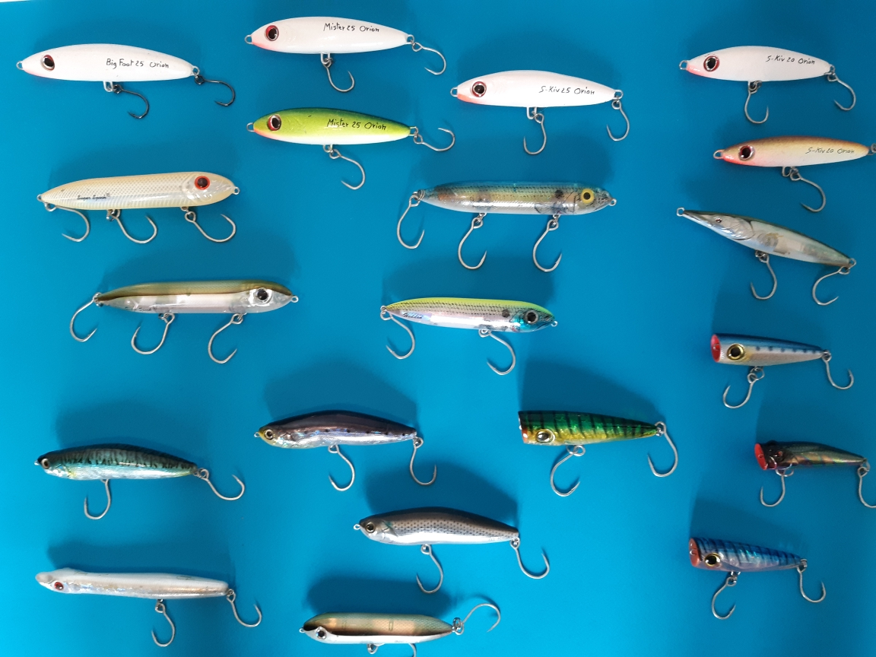

- Pour la pêche en subsurface, on utilise les leurres à bavette :
Ces leurres permettent de pêcher dans différentes couches de la zone de pêche et ce en fonction de la grosseur de la bavette.

Ils se caractérisent par leur densité qui les fait évoluer à des profondeurs différentes. Ils sont différenciés de la manière suivante :

- Floating : ces leurres flottent naturellement et descendent lorsqu’ils sont animés.

- Suspending : ce leurre présente la particularité d’avoir une densité équivalente à celle de l’eau. Cela a pour effet de faire plonger le leurre dès qu’il est animé et surtout de le conserver à sa profondeur de pêche lorsque le pêcheur stoppe son animation.
Il faut préciser que la densité de l’eau douce est différente de celle de l’eau de mer. Aussi, pour bien identifier le leurre conçu pour la pêche en mer, les leurres « suspending » sont identifiés par les deux lettres « SW » pour Salt Water ou encore par « ESG » par certains concepteurs de leurres.

- Sinking : ces leurres sont coulants lorsqu’ils ne sont plus animés et remontent vers la surface lorsqu’ils sont animés.

- Bruiteur ou pas ?
L’objectif de pêcher avec un leurre bruiteur est d’attirer l’attention des poissons surtout quand les conditions de pêche sont difficiles pour susciter la curiosité des poissons.

- L’animation des leurres durs
Il existe plusieurs animations pour donner vie à un leurre dur. Ces animations sont provoquées par l’action de la canne, la position de la canne, la vitesse de récupération et l’action du poignet.
Les schémas sont issus du site : https://www.la-peche-aux-leurres.com/animation-leurres

- Le linéaire : cette action consiste à lancer un leurre et le ramener en ligne droite.

- Le stop and go : comme son nom l’indique, l’animation consiste à ramener le leurre, faire des pauses et recommencer.

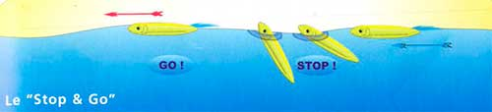

La variante du stop and go, le « hootoke » est de redémarrer l’animation lorsque le prédateur s’en approche pour qu’il pense que la proie va lui échapper afin qu’il l’attaque.

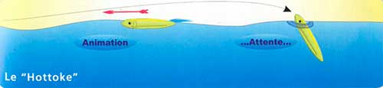

- Le walking the dog : le « walking the dog » est une animation du leurre qui consiste à le faire glisser alternativement de gauche à droite. Ce mouvement du leurre s’obtient en donnant sur le talon de la canne de petits coups de poignet soit de gauche à droite soit de bas en haut. En lui-même ce mouvement n’est pas très compliqué à réaliser, le plus dur est de combiner ce mouvement avec la vitesse de récupération du moulinet. Avec un peu d’entraînement, la synchronisation s’obtient naturellement.

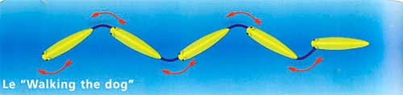

Cette technique d’animation peut être étendue pour obtenir :
- Un mouvement plus ample du leurre, dans ce cas nous parlerons de « long slide » ou longue glissade ;

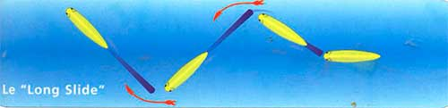

- Un mouvement plus court ou nerveux et nous parlerons de « diving » ;

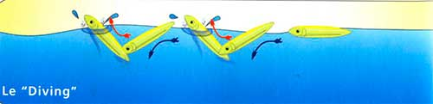

- Le twitching : le « twitching » est une technique qui consiste à animer le leurre avec des mouvements courts et très précis. Elle se pratique lorsque la mer est chargée et peu claire, comme après un épisode météorologique dépressionnaire et venteux.

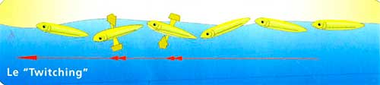

- Le jerking : le « jerking » est une technique d’animation qui consiste à animer le leurre à partir de secousses du scion de la canne qui a pour objectif de désaxer la nage du leurre, ressemblant à de courtes embardées latérales désordonnées.

2. Les leurres souples

Pour les familles de leurres souples, vous pouvez vous référer au télé-atelier numéro 4 du 14 novembre 2020.

3. Les cuillères et les jigs

Pour les familles de leurres souples, vous pouvez vous référer au télé-atelier numéro 4 du 14 novembre 2020.

4. Les mouches

Dans les différents leurres utilisés dans la pêche en mer, les mouches sont certainement ceux qui sont les plus délaissés et pourtant qui n’a pas utilisé un montage avec des mouches. La réponse est simple : personne et pour preuve : quel pêcheur n’a jamais pêcher avec une mitraillette.

La mitraillette : c’est un leurre que nous pouvons qualifier d’ancestral mais qui marche toujours aussi bien pour la pêche du maquereau, du chinchard, de l’orphie ainsi que pour la pêche du lançon ou de l’équille avec des plumes et des hameçons plus fins.

Alors pourquoi si peu de pêcheurs n’élargissent-ils pas leur choix de plumes ou autres montages du style « mouche » ?

La pêche en mer à la mouche : Cette pratique est peu développée mais commence néanmoins à trouver toute sa place.
Personnellement je la pratique de temps en temps, toujours du bord essentiellement à la côte, mais l’archipel de Chausey nous offre dans ce domaine un terrain de jeu extraordinaire. Il serait dommage de s’en priver. J’ai également déjà constaté la présence de pêcheurs à la mouche sur nos plages et à Chausey.
Bien sûr il faut un matériel spécifique, pouvoir a minima maîtriser la technique de lancer et savoir quelles mouches utiliser. En réalité ce n’est pas si compliqué et c’est surtout très facile à mettre en place avec un équipement minimum.

Mais là aussi, nous pouvons être inventifs et utiliser des mouches sans pêcher à la mouche.

Les teasers : les mouches peuvent très efficacement utilisées comme teaser devant un leurre terminal sur un bas de ligne. Le teaser est un leurre qui se monte devant un leurre terminal et qui simule un poisson qui poursuit une proie.

Vous pouvez également monter des bas de lignes style mitraillette avec des « mouches » et un jig, une cuillère ou un plomb en leurre terminal.

Dans ce domaine, le champ de création et d’innovation pour vos montages est très large et il serait dommage de s’en priver.

Les différents types de mouches pour la mer : si le choix est très large, les types de mouches peuvent être regroupés en plusieurs familles :
- Les mouches imitant des petits poissons ou alevins ;
- Les mouches imitant les crevettes ou bouquets ;
- Les mouches plus imposantes du style « streamers » imitant des poissons plus grands que des alevins.

Quelques exemples de mouches :

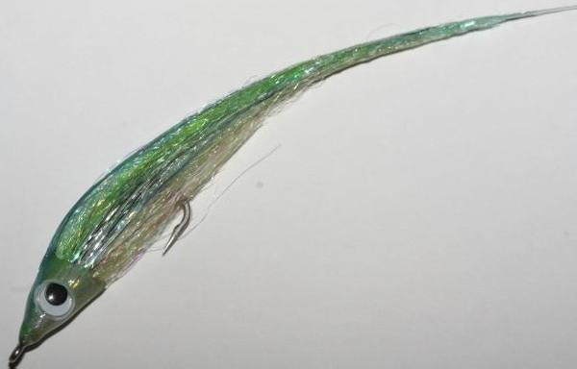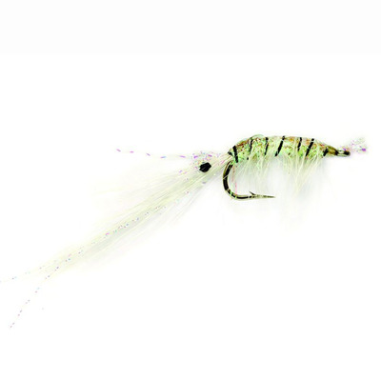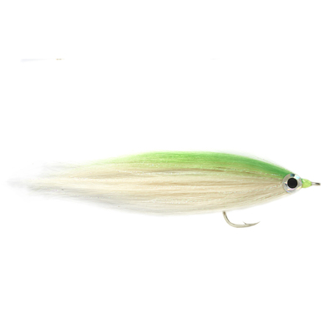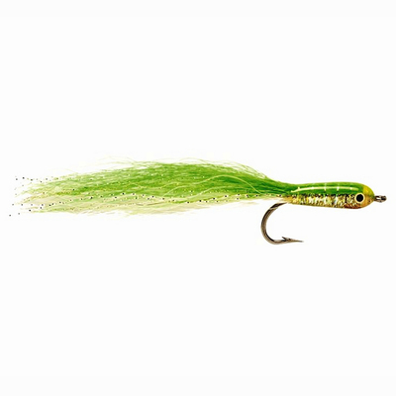

Des mouches de ma boite de pêche :

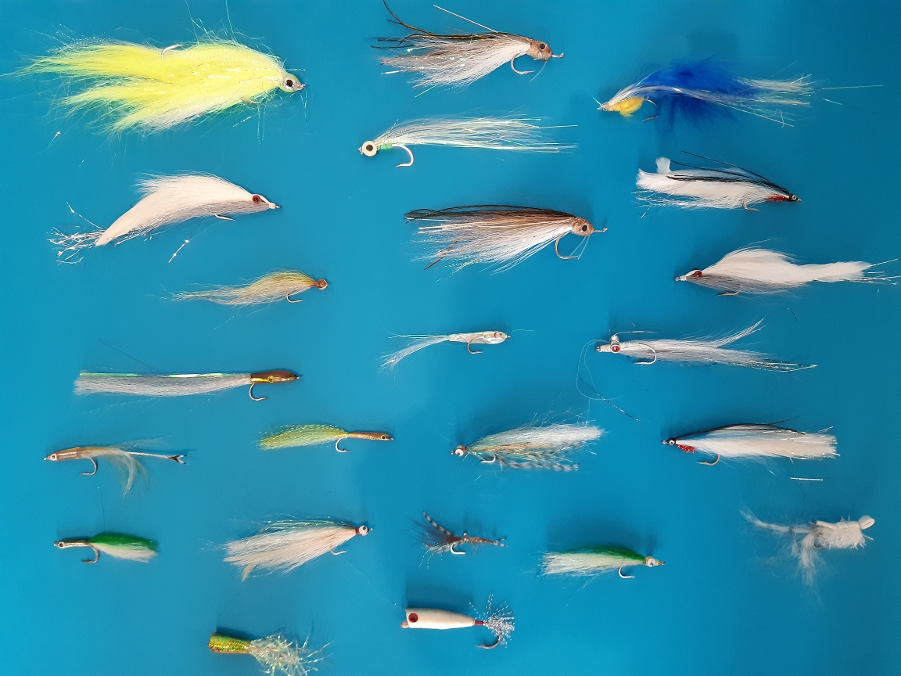

5. Les inchikus, kaburas madaïs, tenyas...

Ces leurres au nom bizarre sont issus de l’expérience et des pêcheurs japonais pratiquant la petite pêche.

Inchiku : ce leurre associe un plomb en forme d’ogive, dont la partie située en-dessous est légèrement arrondie en forme de quille de bateau et la partie supérieure est plate, sur laquelle est attaché un octopus équipé de 2 assist hooks.

La forme du plomb lui confère une nage oscillante de gauche à droite (effet « rolling »).

L’inchiku peut se manier près du fond, la particularité de son plomb lui permet d’évoluer à l’horizontale.  Il peut se manier avec des animations en dents de scie pour explorer différentes couches d’eau en faisant des tirers et des pauses.  L’animation en jigging est possible et nécessite de faire des animations plutôt lentes en alternant tirers vers le haut et pauses. | 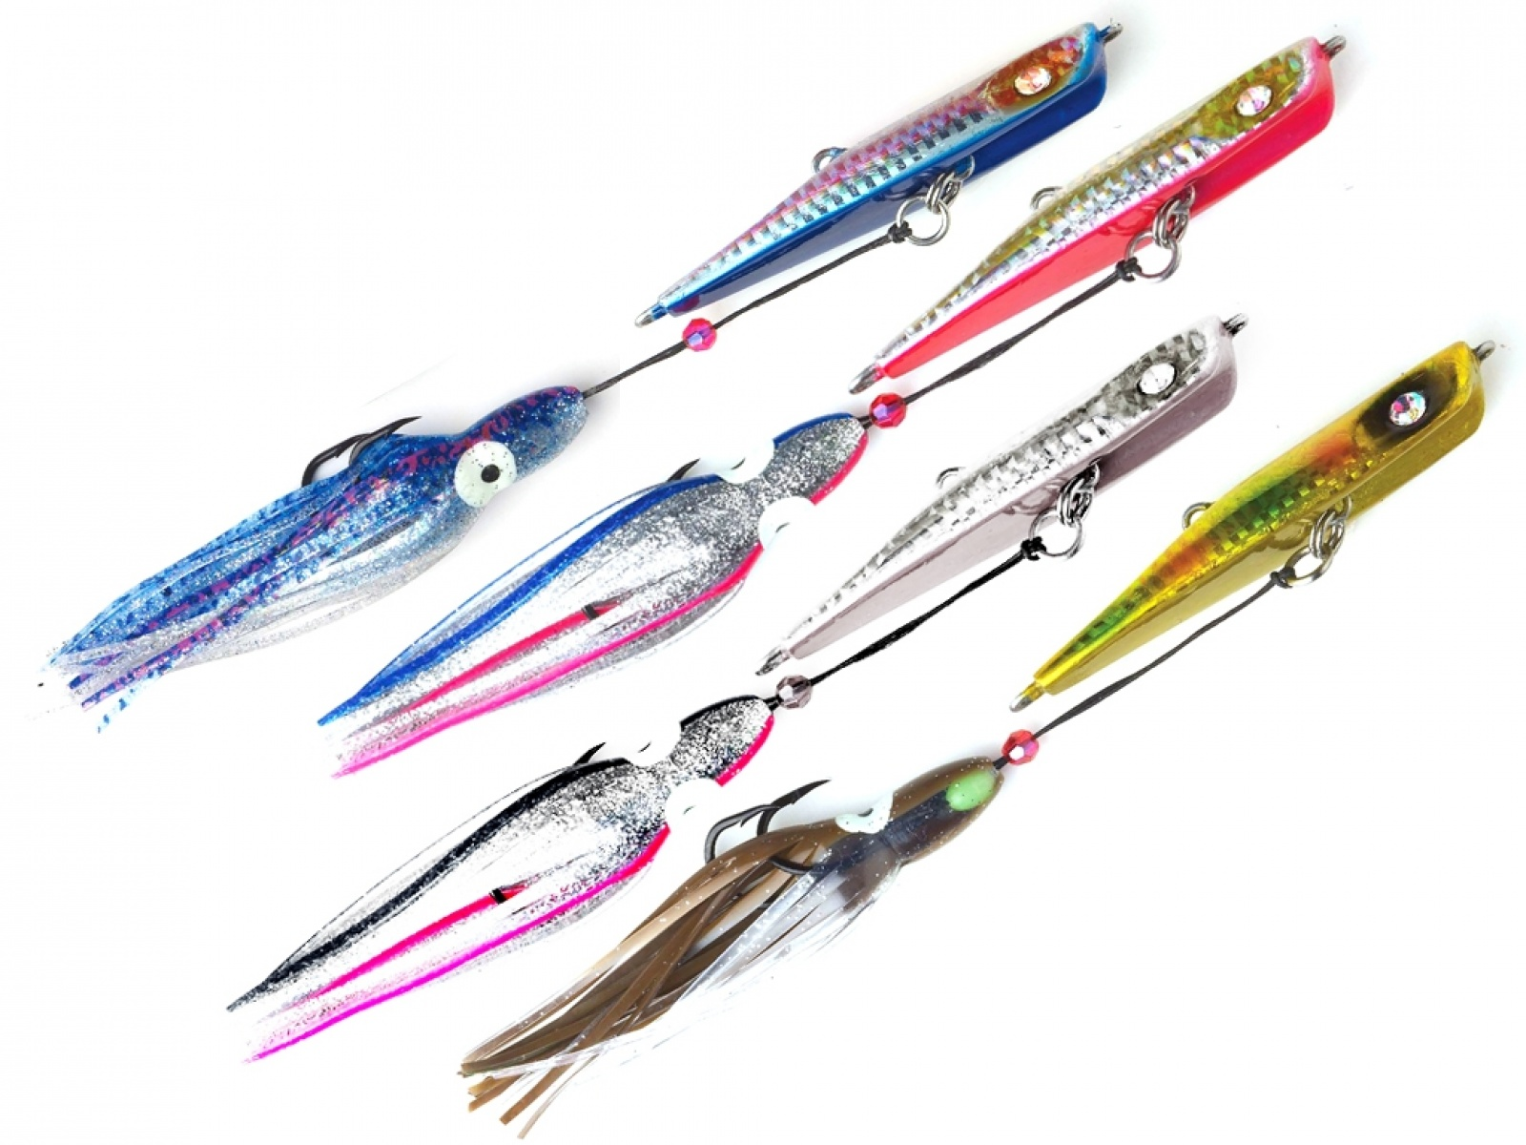

Kabura : le kabura est un leurre coulissant constitué d’un plomb de forme arrondie et peu large ainsi que d’un système d’assist hooks qui coulisse à travers le plomb, lesquels sont agrémentés de lanières et filament imitant un petit poulpe.

Les assist hooks peuvent être eschés avec des vers, des lanières de céphalopodes, des crevettes, des gambas.  Il peut être utilisé :  - en pêche à soutenir près du fond et les animations devront être minimalistes,  - En dandine, en le soulevant légèrement et doucement du fond,  - En le remontant très doucement en linéaire. | 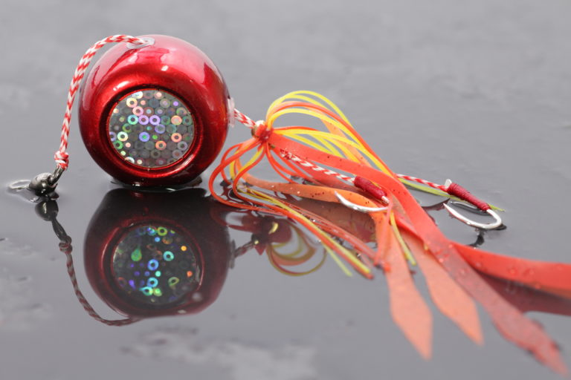  Les grammages disponibles vont généralement de 20 à 180 grammes.

Madaï : le madaï est un leurre qui est censé imiter un petit poulpe équipé d’assist hooks et de petites lanières.

Il se manie à la verticale, près du fond. Le pêcheur devra faire sautiller le leurre de 50 cm à 2 m au-dessus du fond.  Les grammages disponibles vont de 20 à 350 grammes. | 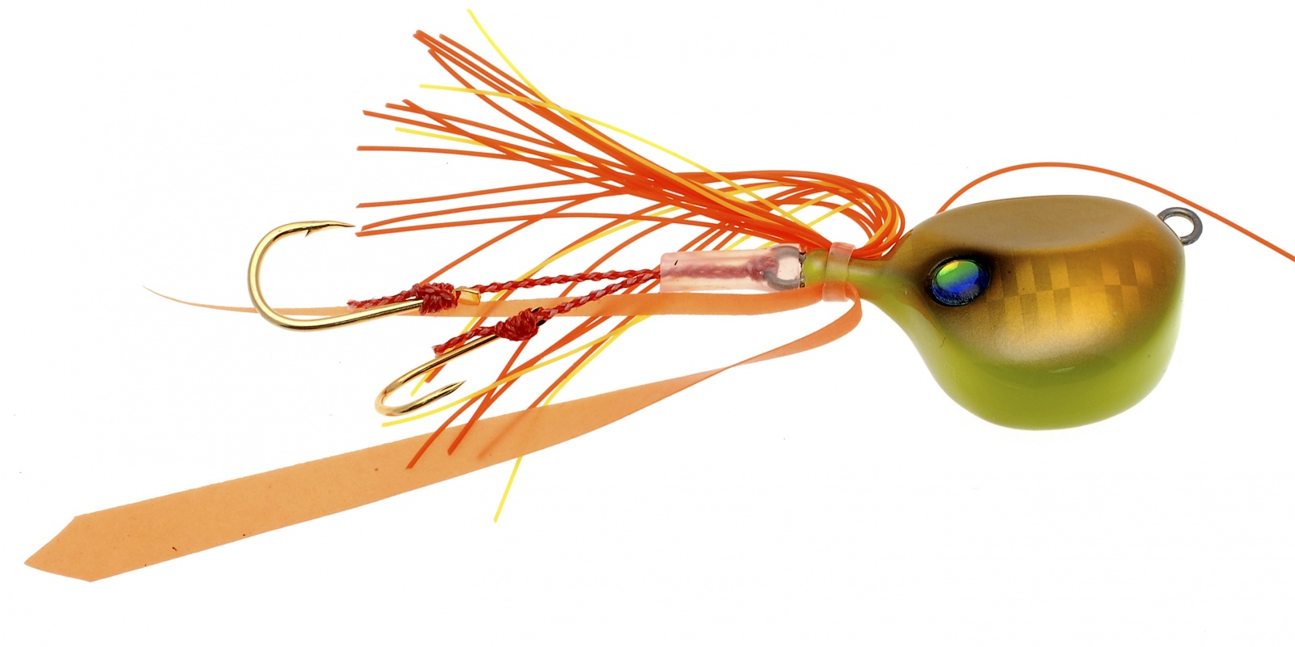

Tenya : le tenya est un leurre qui associe un plomb en forme de cône équipé d’un hameçon fixe qui semble partir vers le haut et qui sert à accrocher une crevette ou une gamba avec un hameçon « voleur » du style assit hook.

Il s’anime en pêche à la verticale, près du fond avec des mouvements relativement amples et lents et des pauses sur le fond en alternant avec des petits sauts sur le fond. | 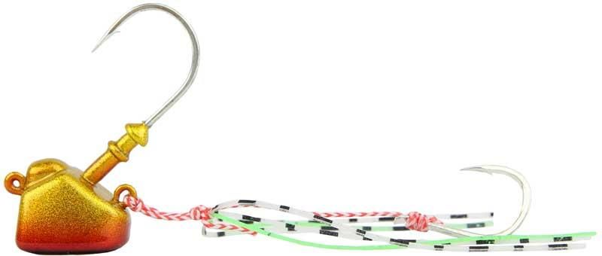

6. Les turluttes

Pour les différents types de turluttes, vous pouvez vous référer au télé-atelier numéro 12 du 12 décembre 2020.

Patrick Alves 2020/11

Portez-vous bien,

L’équipe du CPAG

